Как дошкольник становится школьником?
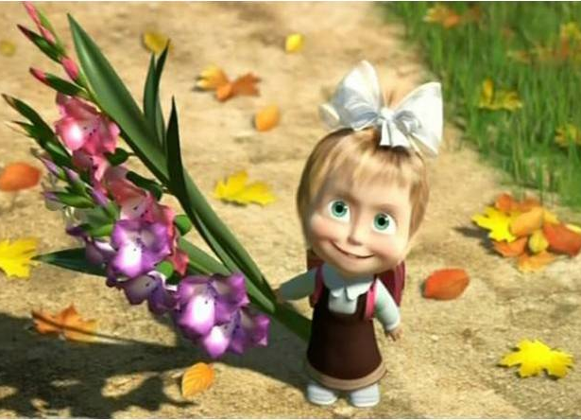
Казалось бы, ответить на этот вопрос можно просто: поступает в школу. Но это иллюзия простоты. Есть дети, которые, обучаясь в первом и даже во втором, третьем классе, остаются дошкольниками. А есть и такие, что, поступив в школу, теряют черты дошкольника, но по-настоящему в школьников так и не превращаются. Разница между дошкольником и школьником - не внешняя, а внутренняя, психологическая. И определяется она тем, как ребенок относится к другим людям - взрослым, сверстникам, к заданиям, которые он выполняет, и тем, насколько развиты у него психические качества, необходимые для систематического усвоения знаний.
Для начала попробуем набросать психологический портрет младшего школьника, и не просто школьника, а, так сказать, идеального школьника, то есть ребенка, который любит ходить в школу, успешно учится и, главное, под влиянием обучения успешно продвигается в своем умственном развитии. И первое, что нас интересует, - это отношение ребенка к школе, учению, учителю, сверстникам, то есть так называемая "позиция школьника", по определению известного психолога Л. И. Божович. Школа - это особое место, где учат и учатся, то есть делают важное, необходимое и почетное дело. Учиться - это не то, что играть. Ты все время узнаешь что-то новое, становишься старше и умнее. И все понимают, что твоя учеба - это как папина работа, к ней надо относиться всерьез. Поэтому, когда тебе задали урок, ты имеешь право попросить, чтобы выключили радио, телевизор, чтобы тебе не мешали работать. И хорошо, когда задают уроки потруднее, - лучше чувствуешь, что к тебе относятся всерьез. Учитель - самый знающий, самый уважаемый человек. То, что он говорит, всегда правильно и обязательно для всех. Он справедливый, любит всех детей одинаково. Отметку ставит за то, что ты знаешь и как стараешься. Очень приятно получать пятерки, но, если это не всегда получается, значит, надо стараться больше и в конце концов обязательно получится. Самые лучшие дети в классе - это те, кто выполняет школьные правила, старательно учится и помогает товарищам.
Чувствуете, что у нас начал вырисовываться некий эталон "ученика", на которого остается только молиться учителям и родителям. Ничего не поделаешь, это и есть позиция школьника в ее "чистом" виде. Да и в самом деле многие младшие школьники достаточно явно ее придерживаются, нередко удивляя родителей своим педантизмом в соблюдении школьных установлений. Но пойдем дальше в составлении задуманного портрета.
Что еще должно войти в психологический портрет воображаемого отличника? Конечно, на уроках он весь внимание. Не ерзает, не болтает с соседом по парте и уж во всяком случае не вскакивает с места и не отправляется гулять по классу. Нет у него в парте и любимого зайчонка или маленькой машинки, которую время от времени можно потихоньку покатать взад-вперед. Ведь, во-первых, что может быть для него важнее, чем рассказ учительницы, а во-вторых, он уже научился управлять собой, быть внимательным, не отвлекаться, даже если рядом происходит что-то необычное (например, сосед лезет под парту искать укатившуюся ручку). Это - произвольность поведения. Она сказывается во всем - в сосредоточенности внимания, в умении следить за ходом рассуждений учителя и других детей, своевременно выполнять указания, действовать в соответствии с правилами, целенаправленно заучивать заданное. Но одной произвольности недостаточно. Ведь нужно не только слушать, но и понимать то, что рассказывает учитель, не только внимательно читать учебник, но и представлять себе то, о чем в нем написано, не только запоминать правила, но и соображать, как их можно применить в том или другом случае. А значит - не обойтись без развитого восприятия, мышления, воображения, обеспечивающих сознательное усвоение и применение школьных знаний. Их тоже необходимо включить в портрет, особо подчеркнув логическое мышление - умение сопоставлять факты, последовательно рассуждать, делать выводы. Пожалуй, на этом можно было бы и закончить, если бы ребенок мог продержаться только на сознательности и произвольности. Практически это невозможно, и на помощь приходит интерес к самому учебному материалу - к тому, как жили люди в старину, как они живут в разных странах, к миру животных, к причинам, порождающим явления природы, и к тайнам математических вычислений.
А теперь обратимся к типичному дошкольнику и посмотрим, в какой мере он соответствует требованиям, предъявляемым к "идеальному" ученику. Позиция дошкольника основана на совсем ином отношении к окружающим людям и своим собственным занятиям, чем позиция школьника. Мама и папа тебя любят, прощают тебе шалости и капризы и уж во всяком случае не будут ругать, если ты нечаянно разбил чашку. Конечно, бывает, что они сердятся и даже наказывают, потому что обижаются на тебя, но все это легко исправить: стоит только, даже если ты всерьез набезобразничал, сказать: "Я больше не буду", чтобы тебя простили. Конечно, им, взрослым, хорошо: им все можно, а вот тебе почему-то многое запрещается. Детский сад - место, где играют. Занятия - это тоже игра: приходит Петрушка и просит помочь ему посчитать, сколько нужно чашечек, чтобы напоить чаем всех кукол. А если ты чего-нибудь не понял, сделал не так, тебя все равно похвалят - ведь ты старался. Елена Петровна, воспитательница, - как мама, только ей труднее: детей много, а она одна. За всеми не уследишь. Поэтому ей надо сочувствовать, слушаться, не слишком шуметь. Вместе с тем, вполне возможно, что жизнь заготовила для этих детей немало чудесных сюрпризов, и потому было бы несправедливо обрекать их на скучное, ограниченное существование, в то время как совсем небольшие усилия со стороны родителей, несложные специальные занятия, неожиданный подход к тому или иному делу, могут сделать ребенка многогранной личностью, что в будущем откроет перед ним все возможные двери.
Старший воспитатель
